30.11.2020 г.
Тема: Приготовление и подготовка к реализации холодных блюд из домашней птицы сложного ассортимента

I. Согласно Рецептуре № 74 Салат столичный

1. Рассчитать технологическую карту для приготовления 1 и 32 порции салата с выходом 150 грамм. ( используем курицу)

Сырьё и продукты по III колонке.
2. Составить калькуляционную карту на 1 порцию.
3. Приготовить 1 порцию салата Столичный.
4. Сделать фото, на котором должен быть студент с приготовленным
блюдом.
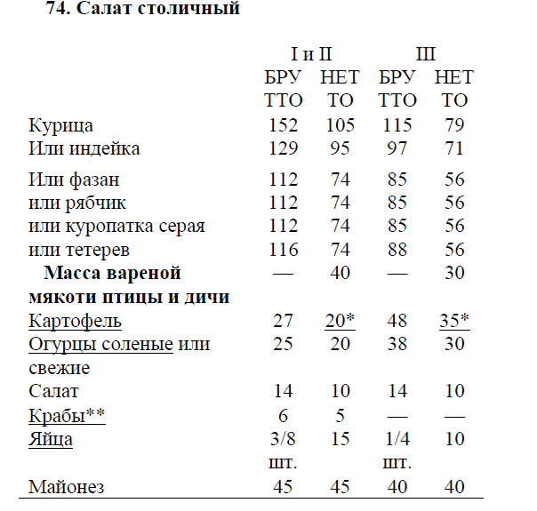
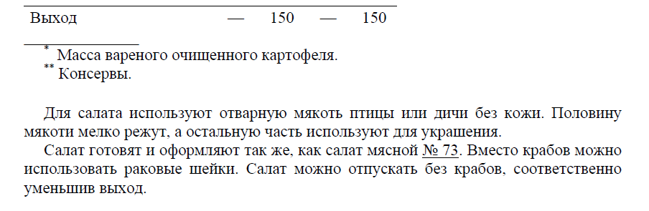

II Согласно Рецептуре № 92 Салат - коктейль с курицей и фруктами

1. Рассчитать технологическую карту для приготовления 1 и 18 порций салата, выход 1 порции - 110 грамм.
2. Составить технологическую схему приготовления.
3. Приготовить 1 порцию салата
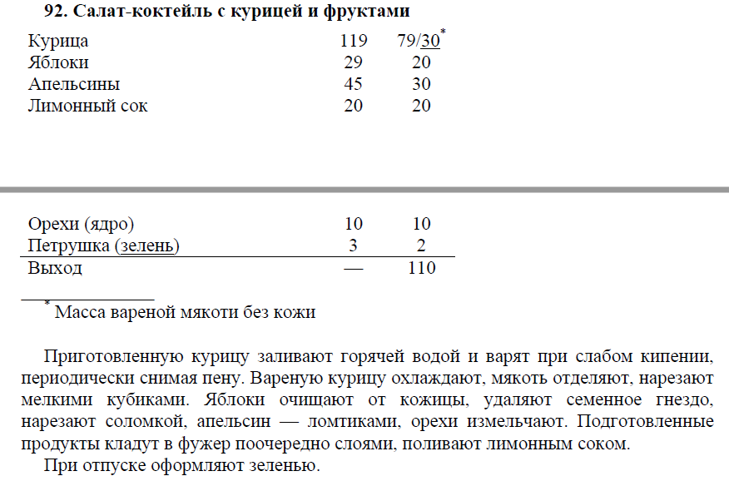
4. Сделать фото, на котором должен быть студент с приготовленным
блюдом.
5. Выполненные задания необходимо подписать: дата, фамилия, имя и отправить на электронную почту
Конаныхиной Елене Геннадьевне konan-elena@yandex.ru
или Viber, WhatsApp т. 89172170945

